МИНИСТЕРСТВО НАУКИ И ВЫСШЕГО ОБРАЗОВАНИЯ РОССИЙСКОЙ ФЕДЕРАЦИИ
федеральное государственное бюджетное образовательное учреждение высшего образования
«УЛЬЯНОВСКИЙ ГОСУДАРСТВЕННЫЙ ТЕХНИЧЕСКИЙ УНИВЕРСИТЕТ»
Факультет информационных систем и технологий
Кафедра «Измерительно-вычислительные комплексы»

«Системы искусственного интеллекта»
Отчет по лабораторной работе №3

Выполнил студент:
группы ИСТбд-32 Гончаров Т.Е
Проверил:
Шишкин В. В.

Ульяновск, 2025 г.

Цель работы – Реализовать метрический классификатор k-NN вручную и с использованием библиотеки sklearn, сравнить качество и время работы, добавить новый класс продуктов и повторить эксперимент.
Ход работы
- Проектирование модели.
Пусть имеется обучающая выборка объектов, каждый из которых описан двумя числовыми признаками: сладость (1…10) и хруст (1…10), а также меткой класса (Фрукт, Овощ, Протеин, Злаки).
Задача классификации – для нового объекта, заданного парой (сладость, хруст), предсказать его класс на основе k ближайших соседей в пространстве признаков.
Расстояние между объектами вычисляется по формуле Евклида:
d(p,q)=(pслад−qслад)2+(pхр−qхр)2d(p,q)=(pслад​−qслад​)2+(pхр​−qхр​)2​
$$d(p,q)= \sqrt{{\left(p_{слад}-q_{слад}\right)}^{2}+{(p_{хр}-q_{хр})}^{2}}$$
Алгоритм k-NN:
- для тестового объекта найти k ближайших (с наименьшим расстоянием) объектов из обучающей выборки;
- определить наиболее часто встречающийся класс среди этих k соседей;
- присвоить тестовому объекту этот класс (голосование).

2. Реализация алгоритма k‑NN вручную (без сторонних библиотек)
Алгоритм основан на идее классического метода K-средних, но без привлечения внешних библиотек (все операции выполняются с использованием встроенных структур данных Python).
Структуры данных:
- Структуры данных:
- список кортежей вида ((сладость, хруст), класс) – для хранения обучающей выборки;
- список координат тестовых объектов;
- Counter из модуля collections для подсчёта голосов
Алгоритм:
Вход: обучающие данные списка пар «признаки – класс», тестовая точка признаков, число соседей k.
Выход: предсказанный класс.
1. Для каждого объекта из обучающих данных вычислить евклидово расстояние до тестовой точки признаков.
2. Сохранить пары (расстояние, класс) в список.
3.Отсортировать список по возрастанию расстояния.
4. Взять первые k элементов – метки ближайших соседей.
5. Подсчитать частоту каждой метки с помощью Counter.
6. Вернуть класс, встретившийся максимальное число раз.

3. Реализация k‑NN с использованием библиотеки
Для сравнения используется встроенный класс KNeighborsClassifier из модуля sklearn.neighbors.
Структуры данных:
- Двумерный список признаков обучающих объектов;
- Список меток классов;
- объект KNeighborsClassifier с параметром n_neighbors = k.
Алгоритмическое описание.
- Создать экземпляр KNeighborsClassifier(k).
- Вызвать метод fit(X_train, y_train) для обучения.
- Для тестовых объектов применить метод predict(X_test).
- Получить массив предсказанных классов.

4. Результат работы программы на Python с разными данными
4.1 Датасет без добавления нового класса
Первый датасет состоит из таких данных:
Яблоко 7 7 Фрукт
Салат 2 5 Овощ
Бекон 1 2 Протеин
Банан 9 1 Фрукт
Орехи 1 5 Протеин
Рыба 1 1 Протеин
Сыр 1 1 Протеин
Виноград 8 1 Фрукт
Морковь 2 8 Овощ
Апельсин 6 1 Фрукт
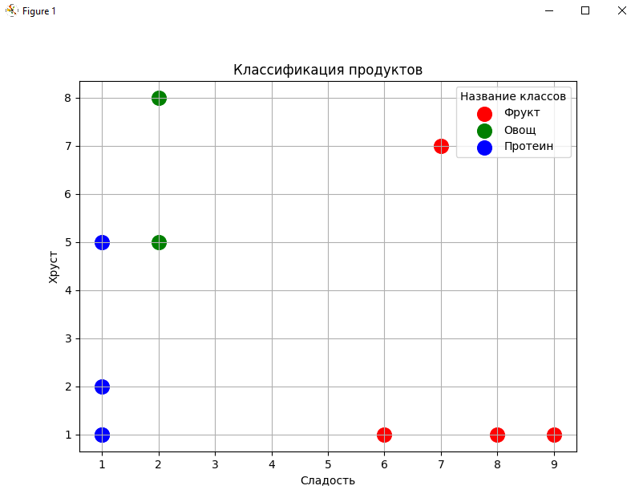
Рис.1 – Результат работы программы без добавления нового класса
4.2 Датасет с добавлением нового класса

Второй датасет состоит из таких данных:
Яблоко 7 7 Фрукт
Салат 2 5 Овощ
Бекон 1 2 Протеин
Банан 9 1 Фрукт
Орехи 1 5 Протеин
Рыба 1 1 Протеин
Сыр 1 1 Протеин
Виноград 8 1 Фрукт
Морковь 2 8 Овощ
Апельсин 6 1 Фрукт
Мюсли 4 9 Злаки
Овсянка 3 8 Злаки
Гранола 5 9 Злаки
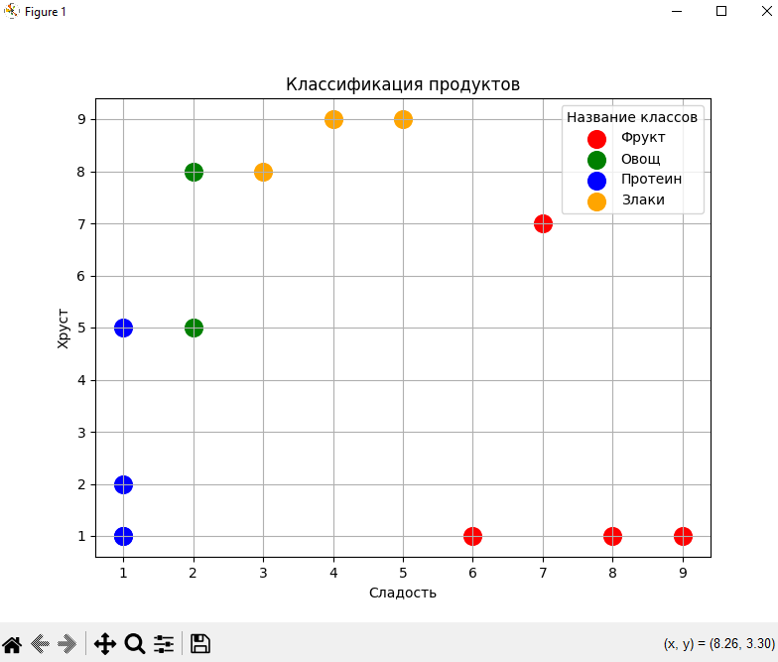
Рис.2 – Результат работы программы с добавлением нового класса

5. Сравнение по выполнению
Для сравнения были проведены эксперименты на одном и том же наборе из данных датасетов как с добавлением и без добавления класса, а также с разными выборами к-соседей. Время замерялось с помощью модуля time.
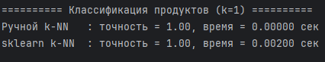
Рис. 3 – Результат по времени через time без добавления класса при k=1
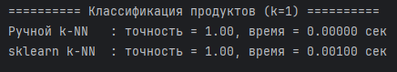
Рис. 4 – Результат по времени через time с добавлением класса при k=1
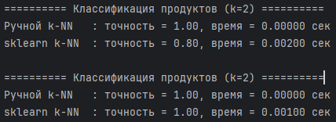
Рис. 5 – Результат по времени через time без добавления класса при k=2

Рис. 6 – Результат по времени через time с добавлением класса при k=2
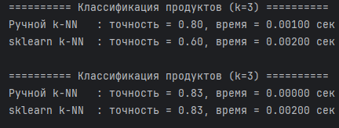
Рис. 7 – Результат по времени через time без добавления класса при k=3

Рис. 8 – Результат по времени через time с добавлением класса при k=3

Вывод: В ходе работы были реализованы метрический классификатор k-NN вручную и с использованием библиотеки sklearn. Параметр k критически влияет на точность классификации. Нечётные k помогают избежать ничьих, но не гарантируют оптимальность. Ручная реализация k‑NN корректно работает и даёт результаты, сопоставимые с библиотечной, а на малых данных даже быстрее.

